**1.**  Между населёнными пунк­та­ми А, В, С, D, Е по­стро­е­ны до­ро­ги, про­тяжённость ко­то­рых (в ки­ло­мет­рах) при­ве­де­на в таб­ли­це:

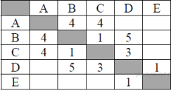

Опре­де­ли­те длину крат­чай­ше­го пути между пунк­та­ми А и E. Пе­ре­дви­гать­ся можно толь­ко по до­ро­гам, про­тяжённость ко­то­рых ука­за­на в таб­ли­це.

1) 7

2) 8

3) 9

4) 10

**2.** Учи­тель­ни­ца Марья Пет­ров­на живёт на стан­ции Ва­силь­ки, а ра­бо­та­ет на стан­ции Друж­ба. Чтобы успеть с утра на уроки, она долж­на ехать по самой ко­рот­кой до­ро­ге. Про­ана­ли­зи­руй­те таб­ли­цу и ука­жи­те длину крат­чай­ше­го пути от стан­ции Ва­силь­ки до стан­ции Друж­ба:

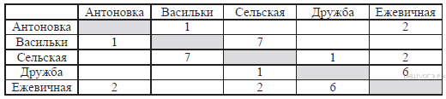

1) 5

2) 6

3) 8

4) 9

**3.**  На ри­сун­ке – схема дорог, свя­зы­ва­ю­щих го­ро­да А, Б, В, Г, Д, Е, К. По каж­дой до­ро­ге можно дви­гать­ся толь­ко в одном на­прав­ле­нии, ука­зан­ном стрел­кой. Сколь­ко су­ще­ству­ет раз­лич­ных путей из го­ро­да А в город К?

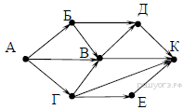

**4.**  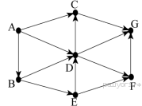На ри­сун­ке — схема дорог, свя­зы­ва­ю­щих го­ро­да A, B, C, D, E, F, G. По каж­дой до­ро­ге можно дви­гать­ся толь­ко в одном на­прав­ле­нии, ука­зан­ном стрел­кой. Сколь­ко су­ще­ству­ет раз­лич­ных путей из го­ро­да А в город G?